# Powershell oefeningen

Maak enkel gebruik van de cursus, je notities en de PowerShell help functionaliteit voor het oplossen van de onderstaande oefeningen.

Als er een Cmdlet bestaat voor het uitvoeren van de opdrachten dien je deze te verkiezen boven een ander commando.

**Internetgebruik is niet noodzakelijk om deze oefeningen op te lossen.**

## Script: for_loop_progress

## Schrijf een script dat een progress bar van 1 naar 100% toont.

**Tip :** progress

## script for_loop_progress.ps1

**Output:**



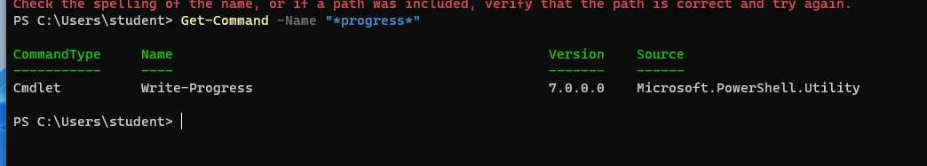

Doe eerst get-help write-progress -detailed

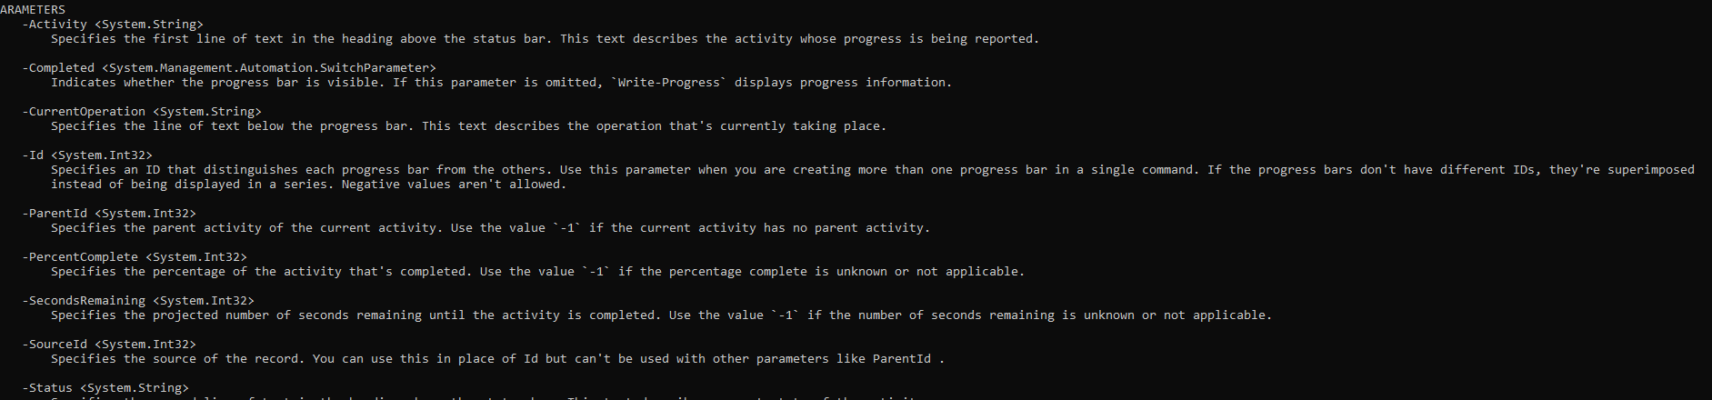

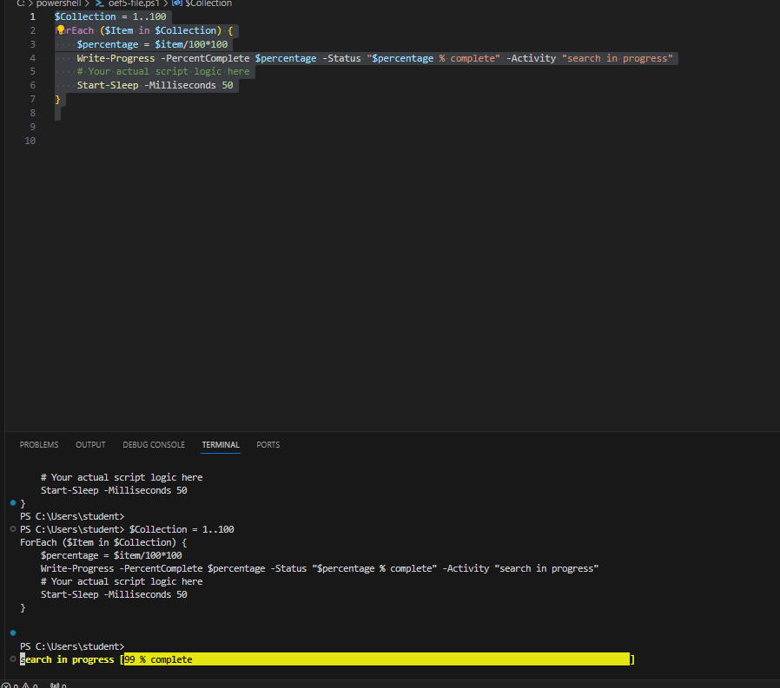

## Script: pxl_view.ps1

## Schrijf een script dat een excel-bestand als invoer gebruikt om de volgende data te tonen. (zie output)

* + - Overzicht van studenten + totaal aantal
    - Overzicht van departementen + totaal aantal

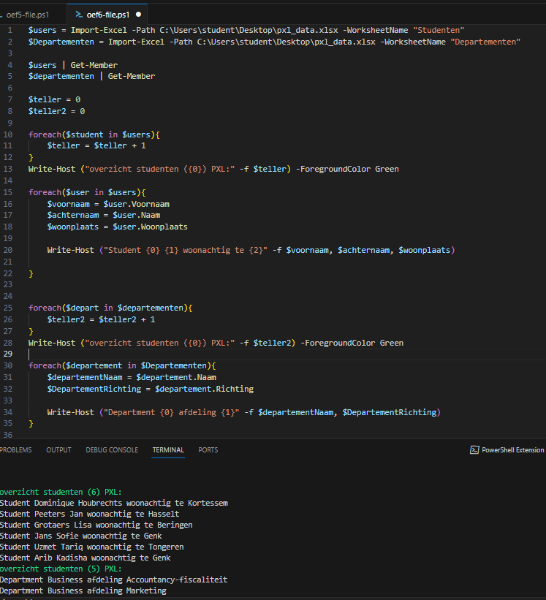

## Maak gebruik van het bestand “pxl_data.xlsx” om de volgende informatie tonen.

## <https://hogeschoolpxl-my.sharepoint.com/:u:/g/personal/20004162_pxl_be/ESewpbW_s0hAmpGsT0GZ6cMB6s51N_s1LBpviEIAceel-g?e=H9x25W>

## script pxl_view.ps1

**Output:**

## Script: DirectoriesInfo.ps1

* Toon de file details van de volgende 3 files/directories:
  + "C:\Windows"
  + "C:\Program Files\"
  + "C:\powershell"

steek dit lijstje in een variabele

* **Tips:**
  + Get-Item toont file details
  + lijst/Array
  + loop door de lijst met foreach
  + Let op de uitvoer (layout)
* **Output:**
* 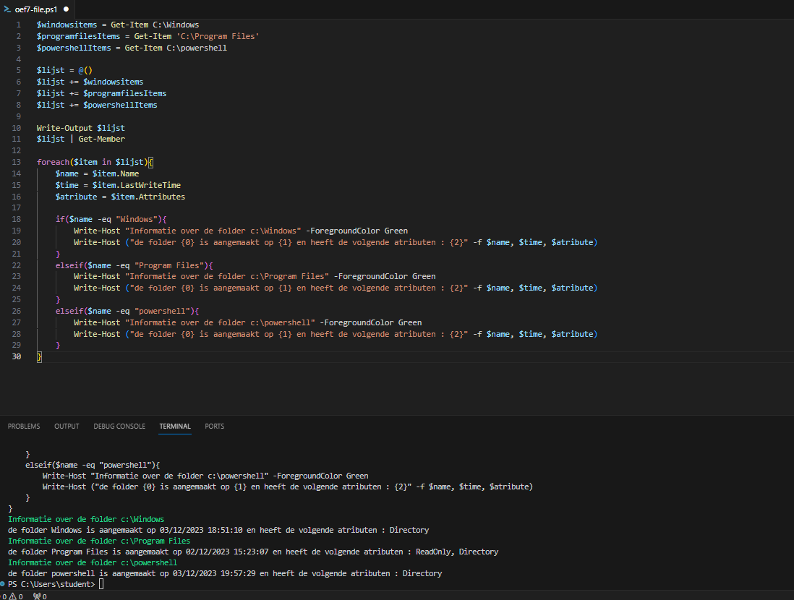

Let op ! : zorg dat de onderlijning (--------------) perfect uitgelijnd is.

## Script: Usergroup.csv

* Maak een script UserGroupInfo.ps1
* Lijst de usernames op voor Group GPA, uit names.csv
* Lijst de usernames op voor Group GPB, uit names.csv

## Maak gebruik van het bestand “usergroup.csv” om de volgende informatie tonen.

* <https://hogeschoolpxl-my.sharepoint.com/:u:/g/personal/20004162_pxl_be/ESewpbW_s0hAmpGsT0GZ6cMB6s51N_s1LBpviEIAceel-g?e=H9x25W>
* **Tips:**
  + **csv-import**
  + **foreach**
  + **if**
* **Output:**

**EINDE OEFENING**